’s-Hertogenbosch
Sint Landolinuslaan 2

Kadastraal : ’s-Hertogenbosch, T-7047  Monumentnr. : SOM0673  Huidige functie : woonhuis | Bouwjaar : 1950-1951  Architect : Van der Laan/ Hansen  Oorspr.functie : ambtswoning

Verbouwingen : 2008
Archief : Gemeente ’s-Hertogenbosch, afdeling BAM
Datum document: 15-04-2009

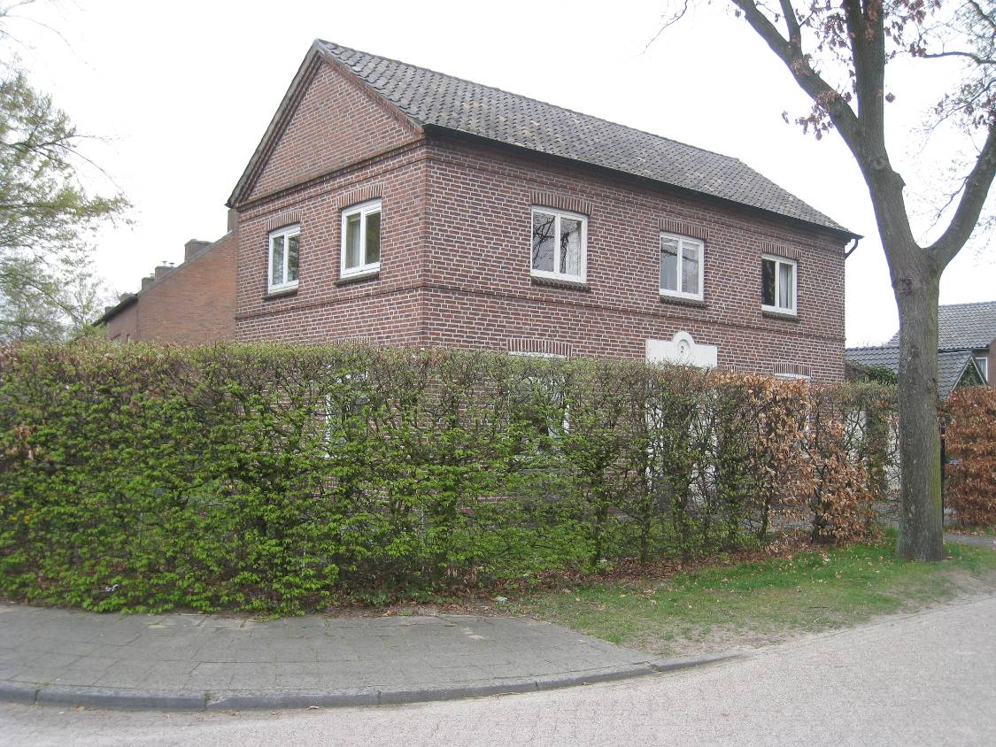

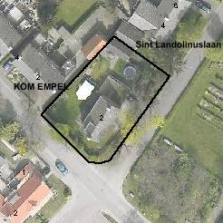

globale aanduiding van het perceel
Context
(Bouw)historie:
Het pand bevindt zich in Empel ofwel Empel-Slot, het na de oorlog herbouwde dorp dat iets verder ligt dan het oorspronkelijke en nu als Oud-Empel bekend staande lintdorp langs de Maas.
De oorsprong van Empel is op zijn minst terug te volgen tot de Romeinse Oudheid, men heeft er de resten van een uit die periode daterende tempel gevonden. In de Middeleeuwen was Empel met Meerwijk een heerlijkheid waarvan de kern in het huidige Oud-Empel lag.
Tijdens de hongerwinter van 1944-1945 is Empel tijdens de bevrijdingshandelingen zwaar getroffen. Er vonden hevige gevechten plaats en het merendeel van de bebouwing ging verloren. Na de oorlog werd besloten het dorp niet meer in het oude dijktalud te herbouwen. De kern van het nieuwe Empel werd verlegd naar het zuiden en vandaar dat er hier dan ook sprake is van een wederopbouwdorp. Zoals hierboven al bleek bleef aan de Maas een deel van het oude Empel behouden.
Tot 1971 vormden het oude en nieuwe Empel tezamen met Meerwijk een zelfstandige gemeente, waarna deze plaatsen binnen de gemeente ’s-Hertogenbosch kwamen te liggen. Tegenwoordig vormt Empel dan ook een wijk in het noordelijke deel van de stad waardoor Den Bosch nu direct aan de Maas ligt. In de naaste omgeving van de twee dorpskernen rukt de verstedelijking er geleidelijk op. De A2 scheidt het oude en nieuwe Empel op een welhaast nietsontziende wijze van elkaar.

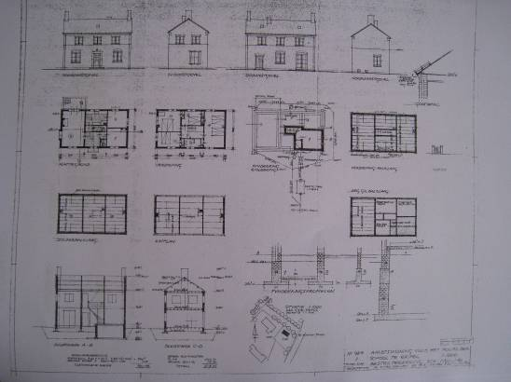
Bouwtekening uit november 1950.

Functie-aanduiding r.o. op de tekening.

Het onderhavige object is in 1950-1951 gebouwd en werd opgezet als de woning van het schoolhoofd ofwel de hoofdonderwijzer in Empel. De bekende Bossche Schoolarchitecten Nico van der Laan en W.A.J. Hansen leverden het ontwerp. Voor hen leverde de wederopbouw van Empel geen windeieren op want zij schiepen bijvoorbeeld ook het nieuwe gemeentehuis aan de Brink (1961) en de ambtswoning van de burgemeester aan de Pastoor Verhoevenstraat 2 (1948-1949). De op de hoek van de Sint Landolinuslaan en de Proosdijstraat (oorspronkelijk de Sint Landolinusstraat en de Kerkstraat geheten) gelegen woning werd blijkens een terrein- en beplantingstekening aan de linkerzijde voorzien van een bloementuin, aan de achterkant kwamen vruchtbomen en aan de rechterzijde een ruime moestuin.

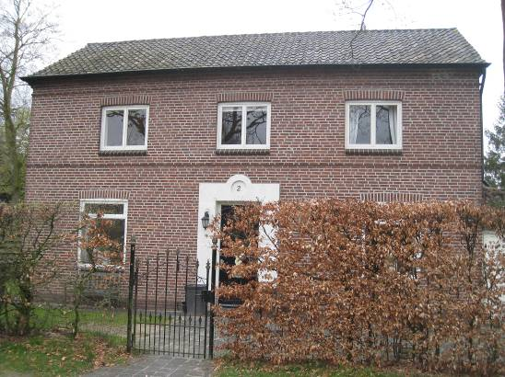

De Bossche Schoolstijl waarin de woning is uitgevoerd vindt zijn oorsprong in 1946 toen de benedictijner monnik Dom Hans van der Laan met zijn broer Nico in Den Bosch startte met de cursus ‘kerkelijke architectuur’. De lessen leidden tot vernieuwende inzichten over kerkenbouw, waarbij men zich onder meer liet inspireren door de ‘elementaire’ vormentaal van de vroegchristelijke en romaanse basilieken. Van der Laan’s ideeën hadden evenwel ook gevolgen voor de profane bouwkunst. Juist de ruimtelijke samenhang, gebaseerd op het verhoudingsgetal waarin eenieder grootte ervaart, vormde voor de Bossche School-architecten de leidraad voor nieuwe ontwerpen. Citaten uit de klassieke bouwkunst zoals timpanen, gevellijsten en lateien behoren tot de karakteristieke vormentaal van de Bossche School. Belangrijker evenwel nog is het accent dat wordt gelegd op soberheid en beheersing.

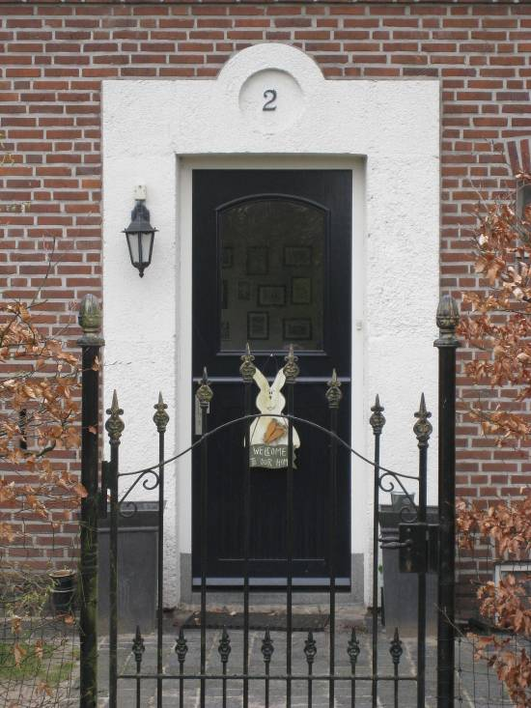

Ook het onderhavige pand wordt gekenmerkt door een ingetogen opzet. Karakteristiek voor de klassieke verhoudingen is de hogere verdiepingshoogte van de eerste bouwlaag ten opzichte van de tweede die een zogeheten mezzanino vormt. Langs de zijgevels tonen de topgevels nauwe verwantschap met een timpaan. Door een decoratieve omlijsting is nadruk gelegd op de centraal in de voorgevel gelegen ingangspartij.
In de loop van de tijd onderging het pand voor zover uitwendig zichtbaar geen al te ingrijpende moderne wijzigingen waardoor het authentieke karakter goed behouden is gebleven. Aan de rechterzijde is een garage toegevoegd en op het achterschild zijn later twee dakkapellen geplaatst (de tweede in 2008). Vergelijking met de bouwtekeningen leert dat de benedenvensters oorspronkelijk waren voorzien van een dubbel draairaam met horizontaalroede. Ook de draairamen op de bovenverdieping hadden een horizontaalroede.

Ligging:
Het pand ligt aan de westzijde van de Sint Landolinuslaan, waar deze een kruispunt vormt met de Proosdijstraat, de Empelseweg en de Asmunt. Recht tegenover het pand bevindt zich een begraafplaats. De Sint Landolinuslaan bevindt zich aan de rand van het centrum van Empel-Slot. Aan deze laan is het object met de voorgevel naar de straat gericht. De woning bevindt zich op een ruim bijbehorend terrein met tuin.

Beschrijving

Algemeen (hoofdvorm, kap):
Het pand heeft een rechthoekige plattegrond (exclusief de later toegevoegde en buiten de bescherming vallende garage-uitbouw). Er zijn twee bouwlagen waarvan de tweede iets minder hoog is doorgestoken. Verder heeft het pand een kelder en is er een zolderverdieping onder een evenwijdig aan de voorgevel gelegen zadeldak. De dakdekking bestaat uit gesmoorde Oudhollandse pannen. Op het achterschild bevinden zich twee later toegevoegde (buiten de bescherming vallende) dakkapellen. Het metselwerk van de gevels bestaat uit roodbruine baksteen in een wild verband met vrij grove platvolle voegen. Tussen de twee bouwlagen loopt een gemetselde cordonlijst en langs de bovenzijde van de gevels bevindt zich een eveneens gemetselde architraaf. Gemetselde timpanen markeren de bovenzijde van de zijgevels. In de vensters en ingangen bevindt zich een houten invulling. Ze zijn voorzien van bakstenen lekdorpels en overwegend gevat onder een flauwe segmentboog die eveneens in baksteen is uitgevoerd.

Voorgevel:
De voorgevel (oostzijde) heeft een breedte van drie vensterassen en is symmetrisch ingedeeld. De middelste as wordt geaccentueerd door de hoofdingang. De ingang is gevat in een sierbetonnen omkadering die middenboven uitmondt in een rondboogje met een blinde oculus. In de ingang bevindt zich een enkelvoudige deur met een deurraam onder een segmentboog (het is niet duidelijk of het hier een oorspronkelijke deur betreft). Aan weerskanten van de ingangspartij ontvangt de eerste bouwlaag daglicht door een venster met een gewijzigde (buiten de bescherming vallende) invulling. Op de verdieping zijn er drie vensters met een dubbel draairaam. Verder bevat de gevel direct rechts van de ingangspartij een klein kelderlicht en is hier bovendien een wc-venstertje gesitueerd.

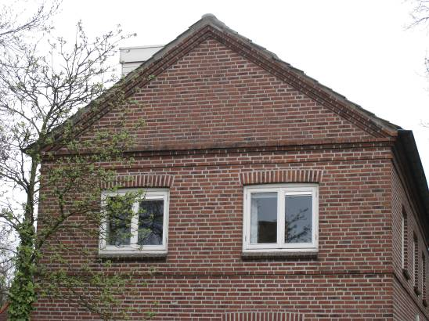

Zijgevels:
Het pand heeft aan de rechterkant (noordzijde) een voor zover zichtbaar blinde zijgevel. Verder sluit hier een later gerealiseerde (buiten de bescherming vallende) uitbouw aan.
De langs de Proosdijstraat gelegen linker zijgevel (zuidzijde) bevat rechts beneden één venster en op de verdieping twee vensters. Ze zijn vergelijkbaar met de exemplaren in de voorgevel.

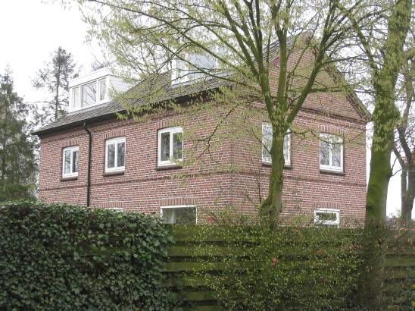

Achtergevel:
De achtergevel (westzijde) heeft diverse gevelopeningen in een wisselend formaat, zowel beneden als boven drie. De vensters op de bovenverdieping zijn als aan de voorzijde.

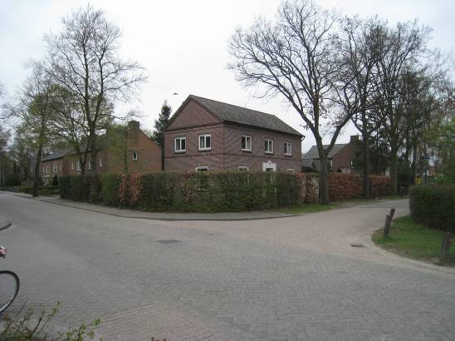

Ruimtelijke indeling:
Blijkens de bouwtekeningen heeft het pand op de begane grond een centrale hal en keuken, met aan weerskanten gelegen vertrekken. Het trappenhuis bevindt zich in het hart van het huis.Op de verdieping is er een centrale overloop, met ook hier rondomliggende vertrekken.

Constructies:
Blijkens de bouwtekeningen is deels met gewapend beton gewerkt. Het pand heeft enkelvoudige houten balklagen en ook de kap is in hout uitgevoerd.

Interieurelementen:
Er is geen nadere documentatie voorhanden. Het interieur is mede beschermd voor zover het monumentale waarden omvat.

Erf, bijgebouwen, diversen:
Zoals hierboven al genoemd bevindt zich langs de rechter zijgevel een niet oorspronkelijke (buiten de bescherming vallende) uitbouw. Ook de terreinomheining is niet oorspronkelijk (buiten de bescherming vallende).

Literatuur/bronnen:
Verhees, E. & Vos, A., Historische atlas van ’s-Hertogenbosch. De ruimtelijke ontwikkeling van een vestingstad, Amsterdam 2005
Vos, A. (voorzitter red.), ’s-Hertogenbosch. De geschiedenis van een Brabantse stad 1629-1990, Zwolle/’s-Hertogenbosch 1997

Motivering voor plaatsing op de gemeentelijke monumentenlijst

1. Architectonische en stedenbouwkundige waarden
Het pand Sint Landolinuslaan 2 heeft stedenbouwkundige waarde vanwege de samenhang met de historische gebouwde omgeving die deels dateert uit de periode van de wederopbouw. Door zijn markante opzet en vormgeving met een symmetrische voorgevel, een in een sierkader opgenomen ingangspartij en als timpanen uitgevoerde topgevels is het bouwwerk op de hoek van een aan de rand van het centrum van Empel gelegen kruispunt van belangrijke beeldbepalende waarde.

2. Bouw- en/of kunsthistorische waarden
Het pand is een wat betreft de uiterlijke verschijningsvorm redelijk gaaf voorbeeld van een uit het midden van de 20ste eeuw daterend woonhuis in Bossche Schoolstijl, gebouwd naar een ontwerp van de vooraanstaande architecten Nico van der Laan en W.A.J. Hansen. Karakteristiek is de vrij ingetogen opzet, met de nadruk op symmetrie en klassieke verhoudingen. Weliswaar onderging het object in de loop van de tijd enige wijzigingen maar deze beperken zich vooral tot de detaillering. Met name aan de straatzijden bleef het authentieke karakter goed herkenbaar.

3. Cultuurhistorische waarden
Het gebouw heeft cultuurhistorische waarde als een voormalige ambtswoning voor het hoofd van de school in Empel. In deze betekenis weerspiegelt het object de ideeën over de huisvesting van personen die in een dorp als Empel een min of meer vooraanstaande rol speelden. Als hoofdonderwijzerswoning heeft het object dan ook typologische betekenis en vormt het pand een illustratie van de vroege historie van het na de oorlog heropgebouwde Empel.

Het object Sint Landolinuslaan 2, bestaande uit een voormalige hoofdonderwijzerswoning uit 1950-1951, is op basis van bovenstaande criteria beschermenswaardig als gemeentelijk monument in de gemeente ‘s-Hertogenbosch

